D42R1/LEDW3525S

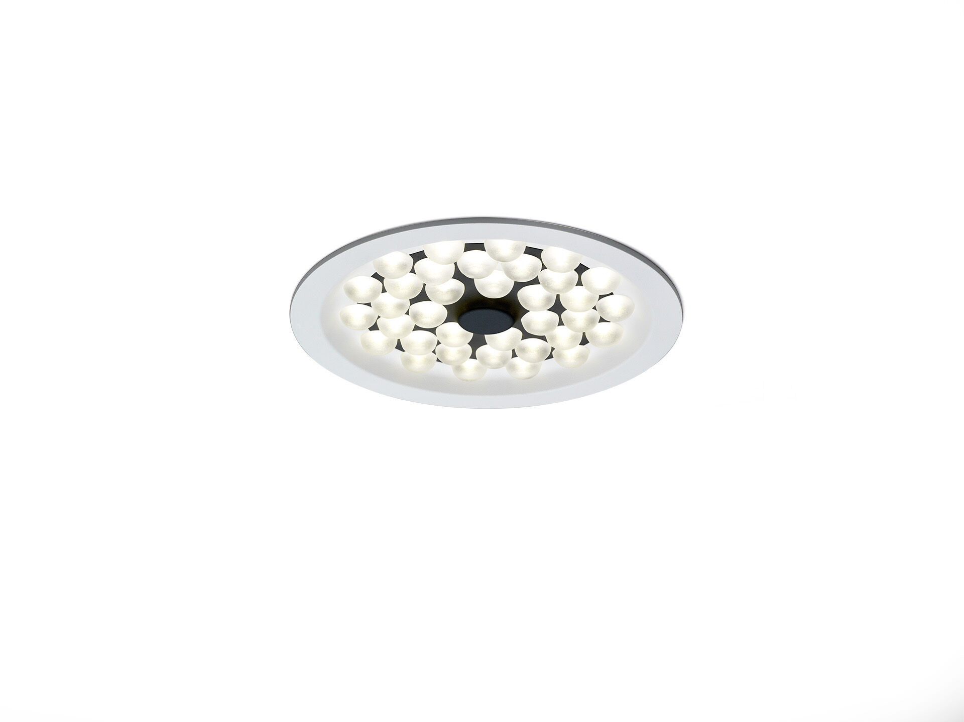
- Downlight con tecnología LED+LENS.
- LED+LENS™ óptica, lente de policarbonato (PC), extensiva distribución luminosa.
- Aro blanco (RAL 9003) e interior negro (RAL 9005); otros colores disponibles bajo pedido.
- Dimensiones: Ø 250 mm x 71 mm.
- Techo cortado: Ø 230 mm.
- LED + LENS™, una combinación de LED de alta potencia y lentes individuales con una estructura de superficie patentada. Las lentes están empotradas en pequeñas cápsulas para una experiencia de luz confortable.
- Flujo luminoso: 2450 lm, Flujo luminoso específico: 129 lm/W.
- Consumo de energía: 19.0 W, no regulable.
- Frecuencia: 50-60Hz AC.
- Tensión: 220-240V.
- Clase de aislamiento: clase I.
- LED con superior factor de mantenimiento; después 50.000 horas de funcionamiento, el aparato conserva el 98% de su corriente de fluxo luminoso.
- Temperatura de color correlacionada: 3000 K, Reproducción de los colores ra: 80.
- Coincidencia de color de desviación estándar : 3SDCM.
- LED+LENS™ para distribución de luz sin deslumbramiento con UGR <= 19 y luminancias @ 65° 3000 Cd/m² cd/m² conforme a la norma EN 12464-1 para exigencia visual elevada, p. ej. pantallas de ordenador.
- Seguridad fotobiológic EN 62471: RISK GROUP 1 UNLIMITED.
- Aluminio lacado carcasa, RAL9003 - blanco señales.
- Grado de protección IP: IP20.
- Comprobación del filamento: 850°C.
- 5 años de garantía en luminarias y controlador.
- Certificaciones: CE, ENEC.
- Luminaria con cable libre de halógenos.
- La luminaria ha sido desarrollada y producida según la norma EN 60598-1 en una empresa certificada ISO 9001 e ISO 14001.

